РОССИЙСКАЯ ФЕДЕРАЦИЯ КУРСКАЯ ОБЛАСТЬ МЕДВЕНСКИЙ РАЙОН
ГЛАВА
ВЫШНЕРЕУТЧАНСКОГО СЕЛЬСОВЕТА
307048, Курская область Медвенский район село Верхний Реутец, телефон 8(47146) 4-56-24, факс 8(47146) 4-56-24

исх. № 72 от 08.04.2013г В Администрацию
Медвенского района

ИНФОРМАЦИОННОЕ СООБЩЕНИЕ о численности муниципальных служащих администрации Вышнереутчанского сельсовета Медвенского района, работников муниципальных учреждений с указанием фактических затрат на их денежное содержание и материальные затраты за 1 квартал 2013год

Наименование показателя | Численность единиц | Фактические затраты, рублей
Функционирование высшего должностного лица муниципального образования - глава поселения | ¹ | 103486,75
Функционирование исполнительно-распорядительного органа муниципального образования «Вышнереутчанский сельсовет» Медвенского района | 5 4 | 328926,07
Муниципальные учреждения в сфере культуры, расположенные на территории поселения" |  | 308349,69

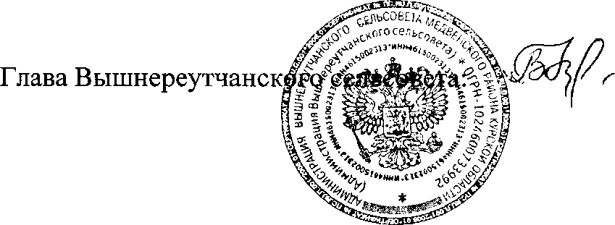

В.П. Крюкова

